Problèmes et fractions
1 ° Le chantier d’un tunnel long de 12 km touche à sa fin. Le tunnelier a déjà percé les ¾ de sa longueur totale. ( tunnelier )
- Quelle longueur le tunnelier a-t-il déjà percée ?
- Quelle longueur lui reste-t-il à percer ?

2° A la fin de son hibernation, un hérisson qui pesait 600g a perdu ¼ de son poids.
- Quelle masse a-t-il perdue ?
- Combien pèse-t-il à la sortie de son hibernation ?

3° Un bédouin décide de partager ses 18 chameaux entre ses 3 fils en adoptant la répartition suivante :
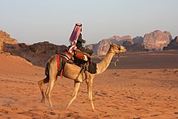 ( un bédouin)

½ pour l’aîné, 1/3 pour le second et 1/6 pour le benjamin. Il va voir ses 3 fils en chemin, il fait ses calculs.
Combien chacun des trois fils aura-t-il de chameaux ?

